卫生健康信息

（第83期）

奈曼旗卫健系统党委 奈曼旗卫健委 2023年7月5日

奈曼旗卫健委举办新版基本公共卫生和家庭医生签约服务信息管理系统实际操作培训班

为进一步做好基本公共卫生和家庭医生签约服务信息管理系统录入工作，奈曼旗卫健委7月4日在职业高中五楼电教实训室举办了新版基本公共卫生和家庭医生签约服务信息管理系统实际操作培训班，旗基层医疗卫生机构基本公共卫生、家庭医生签约工作负责人及相关工作人员70余人参加培训。

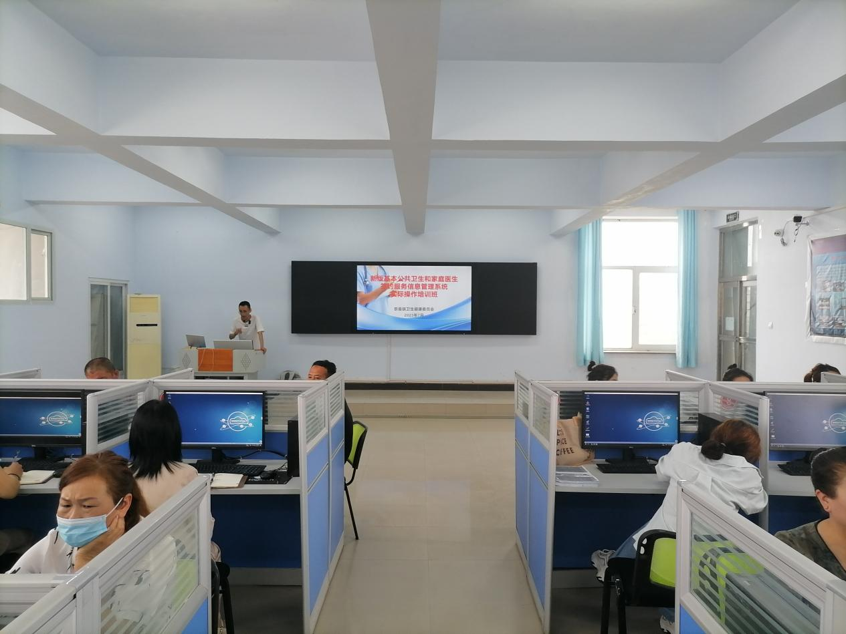

旗卫健委基层股股长包金山在培训中指出，希望参会人员能够在思想上高度重视，严格遵守纪律，最大程度提高自身工作能力，进一步提升基层单位基本公共卫生服务能力，进一步提高公卫系统信息录入准确性、规范性。

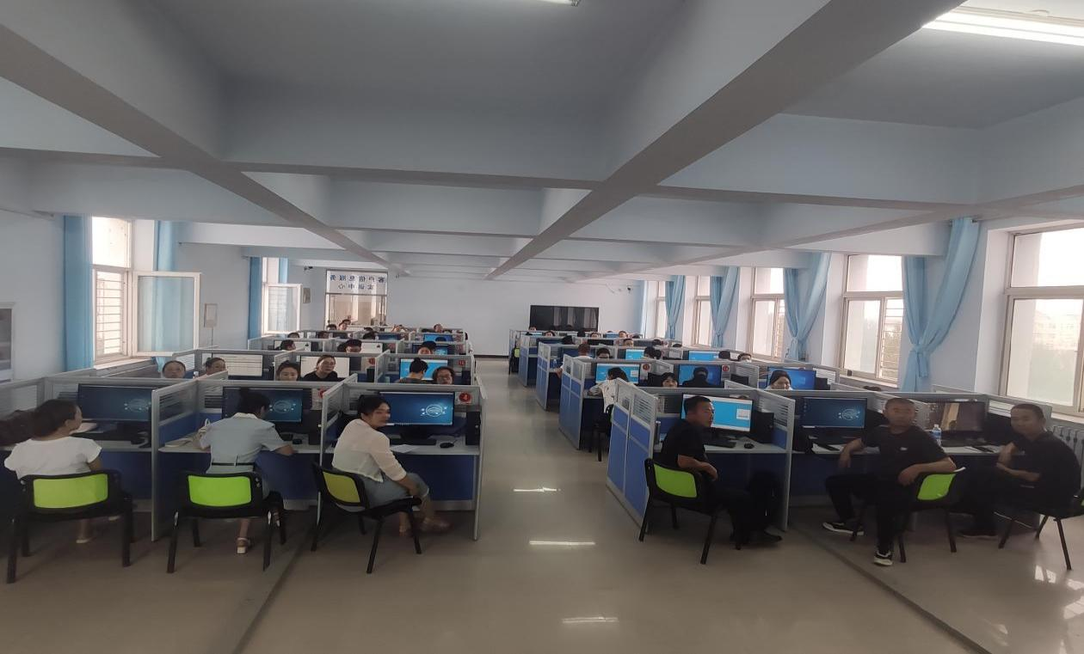

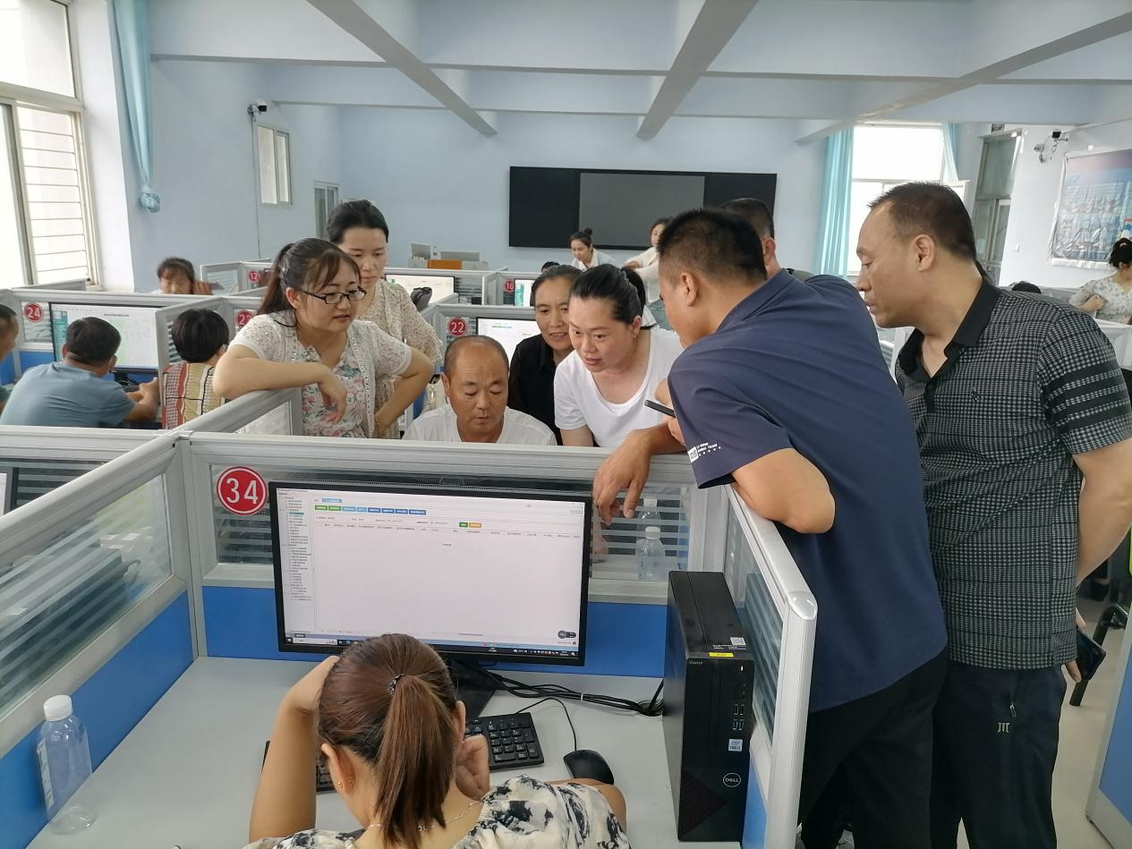

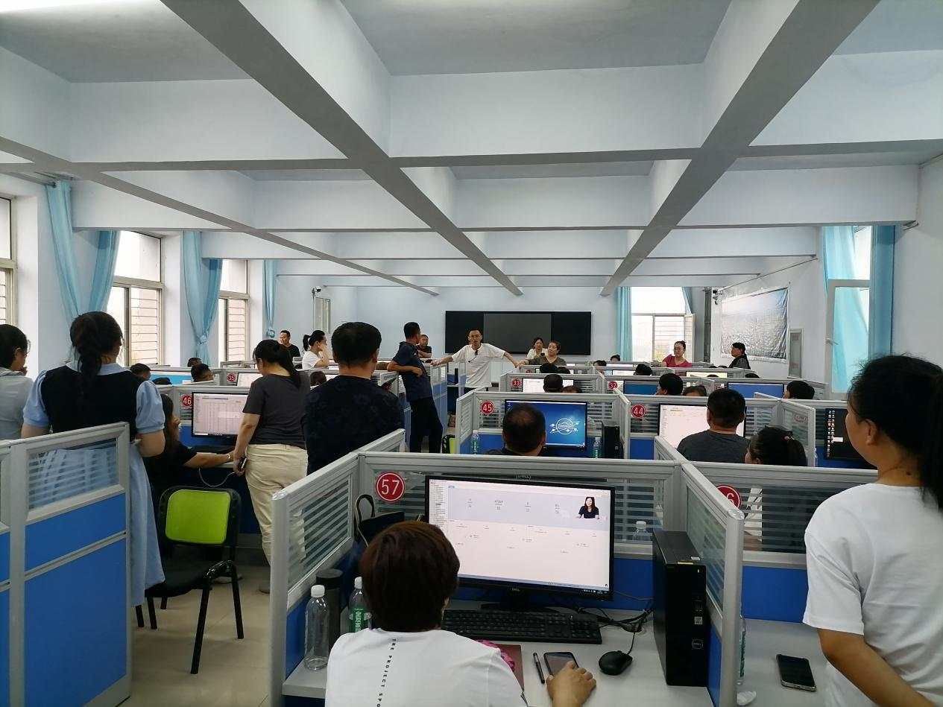

来自北京冠新医卫软件科技有限公司的工程师从管理员账号建立、两个卫生院间区域人口的迁移、死亡人口的管理、档案的迁入迁出、重点人群的随访工作录入等基层工作人员急需解决的问题入手，通过投屏一步步为学员操作演示，并随时与学员互动，及时解决学员的困惑和存在的问题。

通过此次培训，进一步提高了基层医疗卫生机构国家基本公共卫生服务项目和家庭医生签约服务工作人员的业务水平，提升了信息系统实际操作技能，为进一步做好国家基本公共卫生服务和家庭医生签约服务工作奠定了良好的基础。

供稿：卫健委齐梦妮

审核：卫健委包金山

终审：卫健委孟繁彦